В условиях WHERE, а так же в INSERT INTO и любом другом месте – вставляемые значения или значения фильтрации писать в одинарных кавычках. В конце обязательно ставим ;

INSERT INTO tableName VALUES (‘1’, ‘ROOM’, ‘260’);

Порядок выполнения операторов

1. FROM (включая JOINs)
2. WHERE
3. GROUP BY
4. HAVING
5. SELECT
6. DISTINCT
7. UNION
8. ORDER BY
9. LIMIT / OFFSET

**SELECT**

- Что бы выбрать определенные столбцы из таблицы

SELECT *column1*,*column2, ...*  
FROM *table_name*;

- Что бы присвоить столбцу новое имя

SELECT *column1* AS *‘newColumnName’, …*  
FROM *table_name*;

- Что бы выбрать все поля из таблицы, используем синтаксис

SELECT * FROM *table_name*;

- Выбирает все не дубликаты (полезно, когда нужно получить уникальные данные)

SELECT DISTINCT *column1*,*column2, ...*  
FROM *table_name*;

- Ограничение количества извлекаемых строк

SELECT  *column1*,*column2, ...*  
FROM *table_name*

LIMIT 10

- Можем задавать математичесские условия в SELECT, если нужно что то подсчитать

SELECT (COUNT(*column1*) – COUNT(DISTINCT *column1*))  
FROM *table_name*

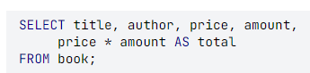

**FROM**

- Такой запрос вернет CROSS JOIN. Если в таблице 1 – 5 строк, а в таблице 2 – 4 строки, то вернет 5*4=20 строк

SELECT *

FROM *table_name, table_name2, …*;

**WHERE**

- Уточняем условие

SELECT *column1*,*column2, ...*  
FROM *table_name*  
WHERE *condition*;

- Если поле это строка

SELECT * FROM Customers  
WHERE Country='Mexico';

- Если поле цифровое

SELECT * FROM Customers  
WHERE CustomerID=1;

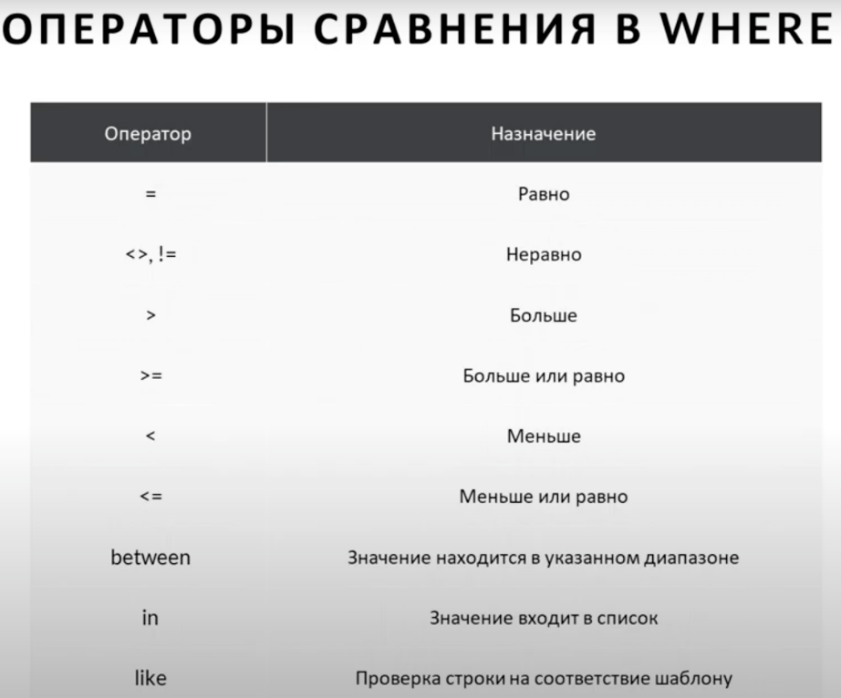

- Выбрать всем покупателей, с 2000 по 2005 год

SELECT * FROM Customers  
WHERE year BETWEEN 2000 AND 2005

- Выбрать всех покупателей, из определенных стран. Выберет покупателей у которых 1 из 2 стран

SELECT * FROM Customers  
WHERE country IN ('Mexico', 'USA')

- Можно задавать выражение

SELECT *column_name(s)*  
FROM *table_name*  
WHERE *column_name* IN (*SELECT STATEMENT*);

- Выбирает покупателей, у которых такие же страны, как у поставщиков

SELECT * FROM Customers  
WHERE Country IN (SELECT Country FROM Suppliers);

- Выбрать используя шаблон. Третья буква должна быт S, а заканчиваться страна должна на A

% - любое количество символов

_ - ровно 1 символ

[] – любой символ, который указан в скобках

- - рейндж символов

SELECT * FROM Customers  
WHERE country LIKE '__S%A'

- Выберет города, которые начинаются на a,b или c, Хотя бы 4+ символа в длину

SELECT * FROM Customers  
WHERE City LIKE '[a-c]___%';

- Можем прописывать математические условия. Например выбрать те айдишники, которые делятся на 2 без остатка

SELECT DISTINCT FROM Station  
WHERE id % 2 = 0

**AND, OR, NOT**

* The AND operator displays a record if all the conditions separated by AND are TRUE.
* The OR operator displays a record if any of the conditions separated by OR is TRUE.
* The NOT operator displays a record if the condition(s) is NOT TRUE.

SELECT *column1*,*column2, ...*  
FROM *table_name*  
WHERE *condition1* AND *condition2* AND *condition3 ...*;

SELECT *column1*,*column2, ...*  
FROM *table_name*  
WHERE *condition1* OR *condition2* OR *condition3 ...*;

SELECT *column1*,*column2, ...*  
FROM *table_name*  
WHERE NOT *condition*;

- Комбинируем AND и OR

SELECT * FROM Customers  
WHERE Country='Germany' AND (City='Berlin' OR City='München');

- Комбинируем AND и NOT

SELECT * FROM Customers  
WHERE NOT Country='Germany' AND NOT Country='USA';

- Комбинируем NOT и IN

SELECT * FROM Customers  
WHERE NOT Country IN ('Berlin','München')

**ORDER BY**

- Сортировка по возрастанию или убыванию. Пишется в самом конце запроса

SELECT *column1*,*column2, ...*  
FROM *table_name*

WHERE condition  
ORDER BY *column1, column2, ...*ASC|DESC;

- Можно не прописывать название колонки, а просто написать ее порядковый номер

SELECT * FROM Customers  
ORDER BY 1;

- По нескольким колонкам. В начале фильтруется по Country, а после внутри County уже по CustomerName

SELECT * FROM Customers  
ORDER BY Country, CustomerName;

- Можно указывать какого типа будет сортировка в каждом столбце

SELECT * FROM Customers  
ORDER BY Country ASC, CustomerName DESC;

- Можно выводить первую запись из таблицы

SELECT * FROM Customers LIMIT 1;

- Можно выводить последнюю запись из таблицы

SELECT * FROM Customers ORDER BY course_id desc LIMIT 1;